Lunes
11
de Enero

Segundo de Primaria
Lengua Materna

Reorganizamos las actividades escolares en casa

Aprendizaje esperado: Participa en el cuidado de los materiales de lectura y en la organización de los acervos.

Énfasis: Elaborar letreros y textos que ayuden a organizar su trabajo y el cuidado de los materiales: calendario, horario de clases, letreros para el hogar y reglamentos.

¿Qué vamos a aprender?

Elaborarás letreros y textos que ayuden a organizar tu trabajo y el cuidado de los materiales: calendario, horario de clases, letreros para el hogar y reglamentos.

¿Qué hacemos?

En esta sesión vas a reorganizar las actividades en casa, revisando que tus materiales escolares y de organización de sesiones sigan teniendo la utilidad adecuada para lo que fueron creadas, es decir, para darle tiempo específico al aprendizaje.

¿Recuerdas las primeras actividades de organización escolar que llevaste a cabo para trabajar en casa, y que te han ayudado a aprender día a día gracias a que les das un tiempo y espacio específico a tu enseñanza?

Observa los siguientes videos para conocer dos historias, una niña y un niño que te comentan acerca de su organización, el primer video obsérvalo hasta el minuto 1:14 y el segundo video observa hasta el minuto 1:03

- Desde mi casa. Axel. Once Niñas y Niños.
https://www.youtube.com/watch?v=BvyzcwMt57A

- Desde mi casa. Axel. Once Niñas y Niños.
https://www.youtube.com/watch?v=xMJJmcENt4w

Con base en estas historias que tienen sus particularidades, vas a destacar los puntos comunes que han vivido las niñas y los niños mexicanos en su proceso de aprendizaje en casa.

- El equipo de Aprende en casa II quiere destacar la colaboración de toda la familia en el objetivo de que cada niña y niño en casa aprenda. Y cómo lograr establecer un espacio y un tiempo específico para el estudio.

- Todos tienen un horario de trabajo escolar.

- Han logrado una rutina de trabajo y lo tienen escrito en un cuadro de doble entrada cómo éste en el que cada semana saben lo que van a estudiar y a qué hora.
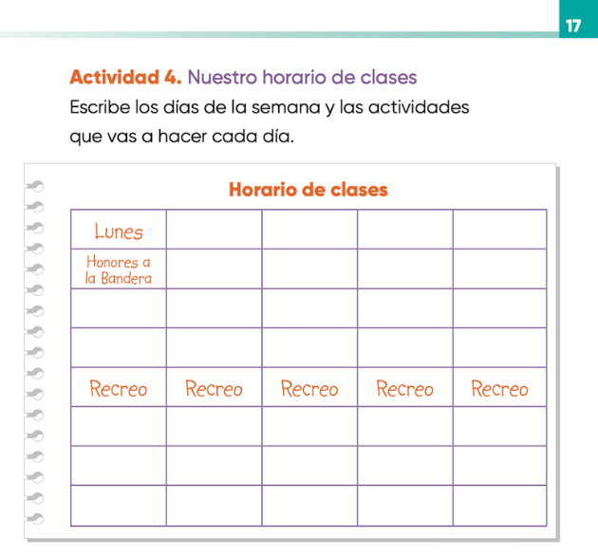

Analiza el cuadro de doble entrada de horario escolar. ¿Has logrado llevar a cabo esta rutina para tu beneficio y crecimiento personal?

¿Has tenido algunos inconvenientes y cuáles? más adelante encontrarás algunos consejos a seguir y mejorar su proceso de aprendizaje en el hogar.

Es muy probable que tengas logros, pero de repente te ganan algunas actividades fuera de tu objetivo de estudio, cómo, por ejemplo, acompañar a tu hermano a la tienda, o realizar varias actividades a la vez en el momento de estudiar, etc.

Entonces la sugerencia es que hagas un horario de trabajo más puntual dónde incluyan esos momentos de querer jugar, ver televisión por divertirte o para ver “Aprende en casa II”, etc.

Vas a agregar “mis actividades” en el horario del día incluyendo hora de comer y de dormir.

Recuerda que al inicio del ciclo debes organizar tu espacio donde vas a estudiar y tus materiales para que no te pase que no encuentras tus cosas.

Esas son pequeñas distracciones o causas que te quitan el tiempo por no ordenar tu espacio.

¿Cuáles son esas causas? los invito a ver a unas niñas o niños que nos explicaron situaciones referentes a no contar con el material indicado como el lápiz o el libro y un espacio adecuado para estudiar.

A todos les pasa y pudo ser tu hermano, tu mamá o tu papá quienes tomaron tus cosas, o simplemente no las acomodaste donde van, pero esta situación tiene solución.

Requieres de ciertas reglas, normas que seguir en cada momento y deben estar escritas además de visibles en un lugar para que toda la familia las siga junto contigo y así lograr mantener tu espacio y tiempo de estudio en orden.

Construye tu reglamento de estudio en casa, pero antes, reafirma tu conocimiento de ¿Qué son las reglas?

- Por qué existen las reglas.
https://www.youtube.com/watch?v=2hpEqD5RxXE

¿Ya pensaste en algunas reglas para conservar tu lugar de estudio en orden? Escríbelas y después es necesario dar las reglas a conocer para llegar a acuerdos con todos los integrantes de la familia y te ayuden a aprender.

Por último, no se puede dejar pasar que hoy es cumpleaños de un compañerito tuyo y vas a felicitarlo de esta manera.

- Mañanitas de Once niños.
https://youtu.be/ULIMLV3BqBY

Un cumpleaños es una fecha relevante en la vida de las personas. ¿Conoces la fecha de tu cumpleaños y la de tus familiares y amigos?

Es muy probable que no te acuerdes de todos los cumpleaños de tus familiares o amigos, pero para recordarlo debes tener un calendario en un lugar visible de la casa y así puedes recordar estas fechas y felicitar a tus amigos.

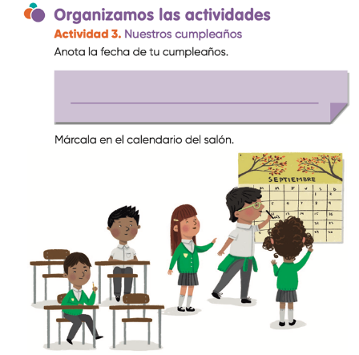

Recuerda que este proyecto ya lo habías hecho y te sirve para organizarte, entonces, la pregunta es, ¿Lo has utilizado y te ha servido?

Es importante que anotes las fechas y te organices para realizar tu calendario de cumpleaños, además de los cumpleaños en los calendarios puedes anotar las reuniones, las citas médicas entre otras fechas importantes.

Para concluir con esta sesión, recordaste respecto a cómo organizar tus actividades los primeros días de clase del presente ciclo, pero, además, reorganizaste esas actividades para que sigan cumpliendo su función de tener un tiempo y espacio específico de aprendizaje en casa. Por ello, revisaste el horario de estudio y el reglamento a seguir en tu enseñanza para darle continuidad a tu trabajo escolar a partir de sus experiencias de vida en estas circunstancias de emergencia, además, felicitaste a tu amigo gracias al uso del calendario.

Si te es posible consulta otros libros y comenta el tema de hoy con tu familia.

¡Buen trabajo!

Gracias por tu esfuerzo.

Para saber más:
Lecturas

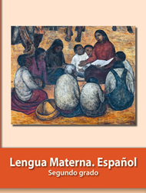
https://libros.conaliteg.gob.mx/P2ESA.htm

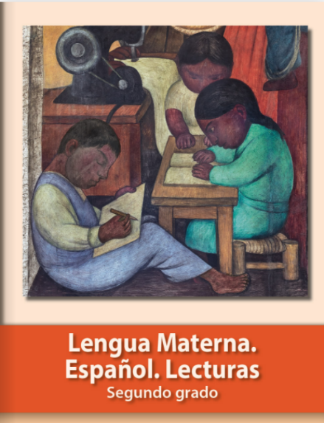
https://libros.conaliteg.gob.mx/20/P2LEA.htm

